Atividade Prática - Aula 5: Redundância de Gateway e Alta Disponibilidade com HSRP
Disciplina: Estudos Avançados em Ciências da Computação | Professor: Paulo Sérgio Granato
Grupo 03: Matheus Sousa dos Santos (52319400), Felipe Guarnieri Pinete (52319337), Guilherme Gustavo Weber (52420339)
Data: 2026-09-09 | Arquivo Packet Tracer: GRUPO_03_HSRP_ALTA_DISPONIBILIDADE.pkt
_________________________________________________________________________________
1. Tabela de Endereçamento IP
Dispositivo | Interface | Endereço IP | Máscara | Gateway | Função HSRP
R1-PRINCIPAL | Gi0/0 | 192.168.10.2 | 255.255.255.0 | - | Active (Prioridade 110)
R2-BACKUP | Gi0/0 | 192.168.10.3 | 255.255.255.0 | - | Standby (Prioridade 90)
Gateway Virtual | Grupo 1 | 192.168.10.1 | 255.255.255.0 | - | IP Virtual
PC1 | Fa0 | 192.168.10.10 | 255.255.255.0 | 192.168.10.1 | Host LAN
PC2 | Fa0 | 192.168.10.20 | 255.255.255.0 | 192.168.10.1 | Host LAN
SERVER1 | Fa0 | 192.168.10.100 | 255.255.255.0 | 192.168.10.1 | Servidor

2. Comandos nos Roteadores
R1-PRINCIPAL:  hostname R1-PRINCIPAL  interface GigabitEthernet0/0  ip address 192.168.10.2 255.255.255.0  no shutdown  standby 1 ip 192.168.10.1  standby 1 priority 110  standby 1 preempt | R2-BACKUP:  hostname R2-BACKUP  interface GigabitEthernet0/0  ip address 192.168.10.3 255.255.255.0  no shutdown  standby 1 ip 192.168.10.1  standby 1 priority 90  standby 1 preempt

3. Questões Respondidas
1. Qual problema existente em uma rede com apenas um gateway foi solucionado nesta atividade?
Eliminou-se o ponto único de falha. Se houver apenas um roteador e ele parar, os computadores perdem a comunicação externa. Com dois roteadores sob HSRP, o serviço continua ativo automaticamente.
2. O que significa Alta Disponibilidade?
É a capacidade da rede de manter os serviços funcionando sem interrupção diante de falhas de hardware ou links físicos, reduzindo a indisponibilidade ao mínimo por meio de redundância e troca automática.
3. O que é um FHRP?
First Hop Redundancy Protocol (Protocolo de Redundância de Primeiro Salto). Família de protocolos que oferece tolerância a falhas no gateway padrão dos computadores. Exemplos: HSRP, VRRP e GLBP.
4. Qual foi a função do HSRP nesta topologia?
Juntar os dois roteadores físicos sob um único endereço IP virtual (192.168.10.1). O roteador principal assume o tráfego dos computadores e o segundo fica de prontidão caso ocorra pane.
5. Qual a diferença entre o endereço 192.168.10.1, 192.168.10.2 e 192.168.10.3?
192.168.10.1 é o IP virtual do grupo HSRP usado como gateway pelos clientes. 192.168.10.2 é o IP físico da interface do R1. 192.168.10.3 é o IP físico da interface do R2.
6. Por que os PCs utilizam 192.168.10.1 como gateway?
Porque o IP virtual não depende do equipamento físico individual. Se o roteador principal falhar, o reserva responde pelo mesmo IP virtual sem precisar reconfigurar as máquinas.
7. Qual roteador iniciou como Active? Por quê?
R1-PRINCIPAL. Ele foi configurado com prioridade 110, maior que a prioridade 90 de R2-BACKUP. A prioridade numérica mais alta vence a eleição.
8. Qual roteador iniciou como Standby?
R2-BACKUP, pois sua prioridade (90) é menor que a de R1 (110).
9. O que aconteceu quando o R1 foi desligado?
R1 parou de enviar as mensagens de Hello. Após 10 segundos sem resposta, o temporizador de R2 expirou. R2 assumiu o papel de Active e passou a atender as requisições do IP virtual.
10. Foi necessário alterar manualmente o gateway dos PCs após a falha? Explique.
Não. O gateway permaneceu 192.168.10.1 nos computadores. O switch apenas atualizou sua tabela CAM direcionando o MAC virtual para a porta de R2.
11. Qual a função da prioridade no HSRP?
Definir qual roteador assume como ativo. A escala vai de 0 a 255 (o padrão é 100). Quem tiver o maior valor vence. Se houver empate, vence quem tiver o maior IP físico na interface.
12. Qual a função do comando preempt?
Fazer com que o roteador de maior prioridade reassuma o papel de ativo assim que voltar a operar. Sem preempção, o roteador recuperado ficaria em Standby.
13. O que aconteceria se R1 e R2 utilizassem números de grupos HSRP diferentes?
Eles formariam grupos independentes e não trocariam mensagens entre si. Geraria conflito de IP/ARP caso tentassem usar o mesmo IP virtual, ou funcionariam como dois gateways separados sem redundância.
14. O que aconteceria se os computadores utilizassem 192.168.10.2 como gateway em vez de 192.168.10.1?
A rede perderia a alta disponibilidade. Se R1 caísse, os PCs ficariam sem saída para a rede e precisariam ser reconfigurados manualmente.
15. Explique, com suas próprias palavras, o conceito de failover.
É o processo automático em que um sistema reserva assume as operações de um sistema principal que falhou, mantendo os serviços no ar sem que o usuário perceba.

4. Evidências Práticas dos Testes (Prints)
Evidência 1 – Topologia Completa
Topologia montada no Packet Tracer com nomes e conexões:
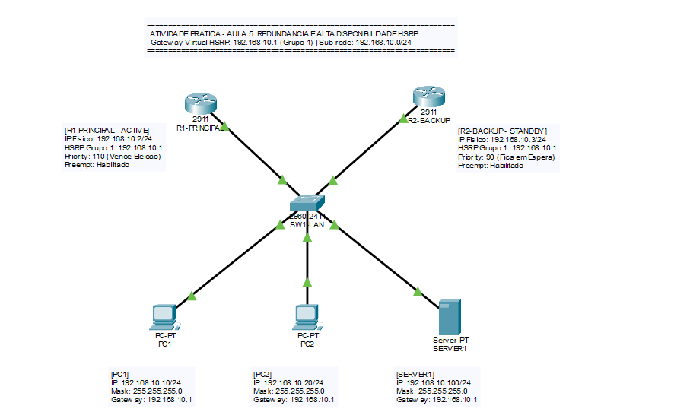
Print 1: Topologia física e lógica completa no Packet Tracer.
Evidência 2 – HSRP Funcionando Normalmente
Saída do show standby brief nos dois roteadores:
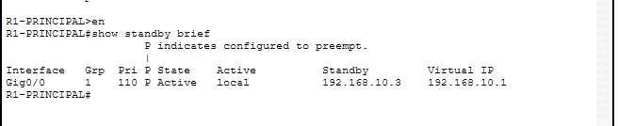
Print 2a: R1-PRINCIPAL operando como Active.
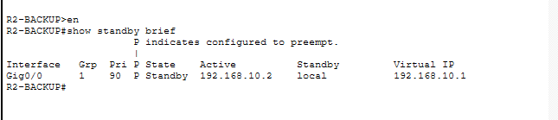
Print 2b: R2-BACKUP operando como Standby.
Evidência 3 – Testes de Comunicação (Ping)
Pings do PC1 para o gateway virtual e demais hosts:
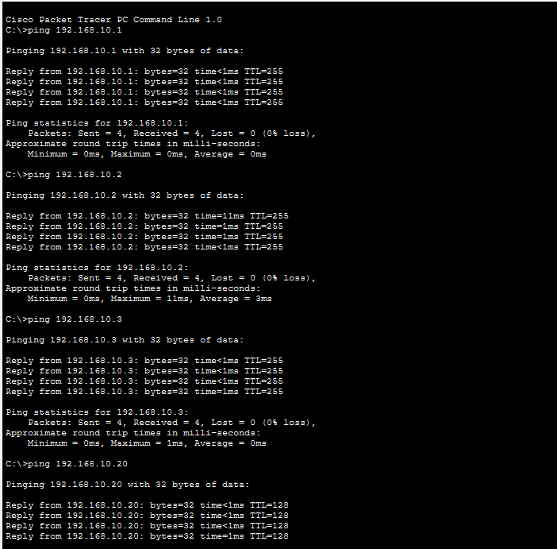
Print 3a: Pings para o gateway virtual 192.168.10.1 e roteadores.
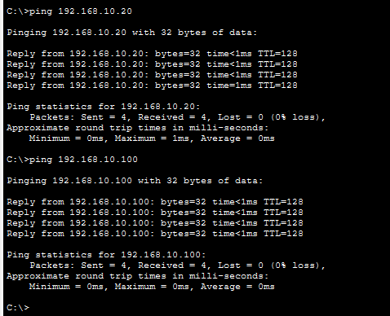
Print 3b: Pings para PC2 e SERVER1.
Evidência 4 – Falha no Roteador Principal
Interface Gi0/0 de R1 com comando shutdown aplicado:
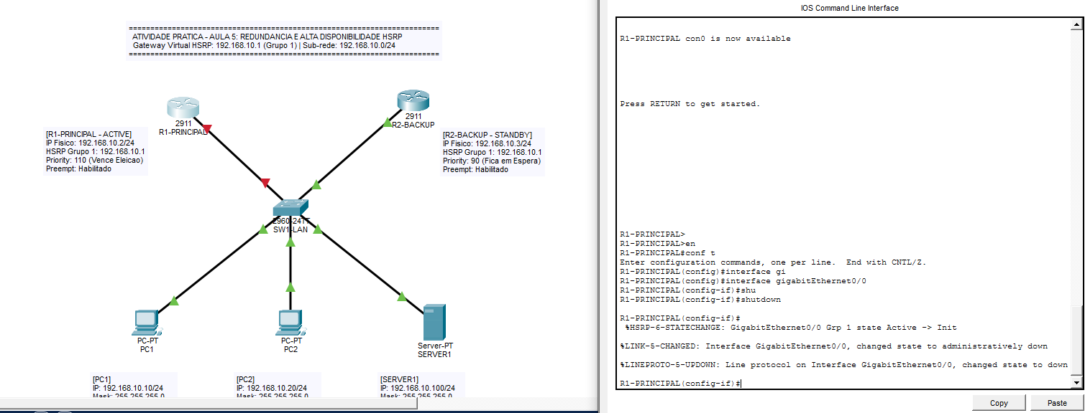
Print 4: Interface desligada e link em vermelho.
Evidência 5 – Failover e Continuidade de Comunicação
R2-BACKUP assumindo Active e pings continuando a responder:
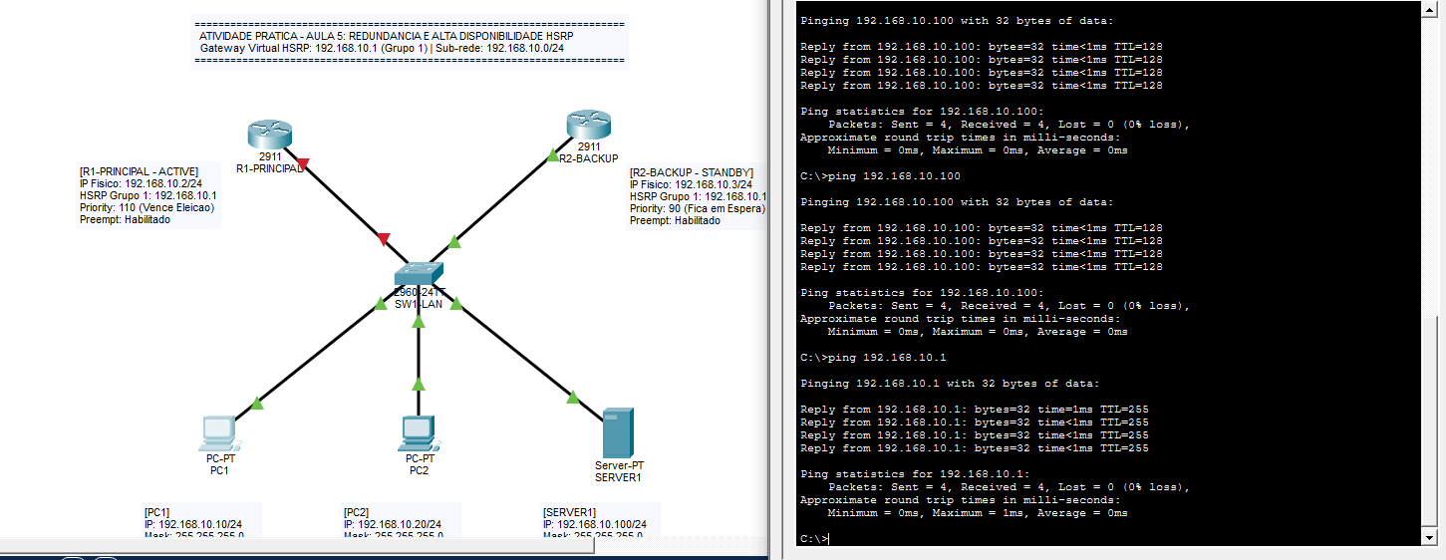
Print 5: R2 assumiu Active e pings continuam respondendo normalmente.

